**Anexo B**

**Análisis De Resultados Para Cada Una De Las Asignaturas Con El Modelo De Naive Bayes**

**Contenido**

**Introducción** 2

**Programación Orientada A Objetos** 4

**Práctica De Ingeniería I** 9

**Estructura De Datos** 12

**Práctica De Ingeniería II** 16

**Arquitectura De Computadores** 20

**Bases De Datos** 23

**Introducción A La Teoría De La Computación** 28

**Estilos Y Lenguajes De Programación** 30

**Redes De Computadores** 34

**Arquitectura De Sistemas II** 37

**Data Analytics** 40

**Práctica De Ingeniería De Sistemas IV** 43

**Sistemas Distribuidos** 46

**Ciberseguridad** 49

**Gestión De Tecnologías De La Información** 52

**Práctica De Ingeniería De Sistemas V** 55

**Ingeniería De Software I** 58

**Sistemas Operativos** 61

**Análisis De Algoritmos** 64

**Ingeniería De Software II** 67

**Señales Y Comunicaciones** 71

**Inteligencia Artificial** 74

**Arquitectura De Sistemas I** 78

**Práctica De Ingeniería III** 81

**Figura 1.** Matriz de confusión POO 7

**Figura 2.** Matriz de confusión PI1 11

**Figura 3.** Matriz de confusión ED 14

**Figura 4**. Matriz de confusión Práctica de Ingeniería de Sistemas II 19

**Figura 5** . Matriz de confusión Arquitectura PC 22

**Figura 6.** Matriz de confusión BD 26

**Figura 7.** Matriz de Confusión ITC 29

**Figura 8.** Matriz de confusión EYLP 32

**Figura 9**. Matriz de confusión RPC 35

**Figura 10.** Matriz de confusión EYLP 39

**Figura 11.** Matriz de confusión DA 42

**Figura 12.** Matriz de confusión PI4 45

**Figura 13.**Matriz de confusión SD 48

**Figura 14.** Matriz de confusión CS 51

**Figura 15.** Matriz de confusión GTI 53

**Figura 16.** Matriz de confusión P15 56

**Figura 17.** Matriz de confusión IS1 60

**Figura 18.** Matriz de confusión SO 63

**Figura 19.** Matriz de confusión AA 66

**Figura 20.** Matriz de confusión IS2 69

**Figura 21.** Matriz de confusión SYC 72

**Figura 22.** Matriz de confusión IA 76

**Figura 23.** Matriz de confusión AS1 79

**Figura 24.** Matriz de confusión PI3 83

**Tabla 1.** 9

**Tabla 2.** 13

**Tabla 3** 16

**Tabla 4** 20

**Tabla 5** 24

**Tabla 6** 27

**Tabla 7** 31

**Tabla 8** 34

**Tabla 9.** 37

**Tabla 10.** 41

**Tabla 11** 44

**Tabla 12** 47

**Tabla 13** 49

**Tabla 14** 52

**Tabla 15** 55

**Tabla 16** 58

**Tabla 17** 61

**Tabla 18** 65

**Tabla 19** 68

**Tabla 20** 71

**Tabla 21** 74

**Tabla 22** 78

**Tabla 23** 81

**Tabla 24** 85

# **Introducción**

Para este modelo hemos tenido en cuenta que, al tratarse de un modelo de clasificación, debemos manejar otro enfoque en nuestros datos. Para ello, hemos aplicado a cada una de las asignaturas el modelo teniendo en cuenta particularidades como:

* Número de estudiantes que aprueban o no los prerrequisitos de la asignatura.
* Número de estudiantes que aprueban o no la asignatura.

A continuación, se definieron las variables predictoras, que en algunos casos específicos fueron menos (dependiendo si las asignaturas tienen prerrequisitos o no, notas parciales o no), y la variable de respuesta que contribuyeron al logro del objetivo final de predecir el número de estudiantes que se matricularán en cada una de las asignaturas en el periodo académico 2024-1. Se entrenaron los datos hasta 2023-1 y se ingresaron nuevos datos de 2023-2. Las variables identificadas para las asignaturas fueron:

**Variables Predictoras:**

* PROMEDIO ACUMULADO: Se refiere al promedio general de calificaciones obtenidas por un estudiante a lo largo de su carrera académica hasta el momento presente.
* NOTAS PRIMER CORTE: Se refiere a las calificaciones obtenidas por un estudiante en las evaluaciones realizadas durante el primer periodo de un curso académico dividido en tres cortes.
* NOTA DEFINITIVA PREREQUISITO 1: Se refiere a la nota final de una de las asignaturas prerrequisito para poder cursar la asignatura actual.
* NOTA DEFINITIVA PREREQUISITO 2: Se refiere a la nota final de una de las asignaturas prerrequisito para poder cursar la asignatura actual.

**Variable de respuesta:**

* CALIFICACIÓN: Se refiere al número de estudiantes que aprueban o no la asignatura.

La predicción para cada una de las asignaturas disciplinares del programa de Ingeniería de Sistemas tuvo los siguientes resultados:

# **Programación Orientada A Objetos**

**Prerrequisitos**

**43390801– Pensamiento Algorítmico**

Métricas:

* Accuracy score: 0.88
* Precision score: 0.90
* Recall score: 0.96
* F1 score: 0.92

Parámetros usados:

* PROMEDIO ACUMULADO
* NOTAS PRIMER CORTE

Predicción:

Aprobado: 71

No Aprobado: 7

**43390842– Lógica Matemática**

Métricas:

* Accuracy score: 0.92
* Precision score: 0.94
* Recall score: 0.96
* F1 score: 0.95

Parámetros usados:

* PROMEDIO ACUMULADO
* NOTAS PRIMER CORTE

Predicción:

Aprobado: 62

No Aprobado: 15

**Asignatura a predecir: 43390843 – Programación Orientada a Objetos**

Métricas:

* Accuracy score: 0.79
* Precision score: 0.81
* Recall score: 0.92
* F1 score: 0.86

Parámetros usados:

* PROMEDIO ACUMULADO
* NOTAS PRIMER CORTE
* NOTA DEFINITIVA PRERREQUISITO 1
* NOTA DEFINITIVA PRERREQUISITO 2
* CALIFICACIÓN

**Comportamiento del modelo:**

**Figura 1.** Matriz de confusión POO

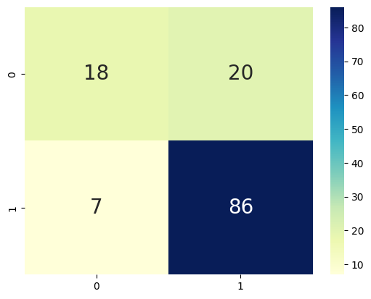

**Nota.** Muestra la distribución de predicciones correctas e incorrectas de un clasificador binario, con las clases representadas por '0' =No aprobó y '1' Aprobó. Los verdaderos positivos y negativos están representados por los números 86 y 18 respectivamente, mientras que los falsos positivos y negativos están representados por los números 20 y 7 respectivamente (Elaboración propia).

**Predicción:**

**Aprobado: 98**

**No Aprobado : 7**

**Tabla 1.**

Predicción final basada en los prerrequisitos y la asignatura

|  |  |  |
| --- | --- | --- |
| Semestre | Predicción | Real |
| 2024-1 | 70 | 82 |

***Nota.*** [Esta predicción se basa en la suma de los estudiantes que aprueban los prerrequisitos y aquellos que no aprueban la asignatura cuyo rendimiento estamos prediciendo. Considerando que esta asignatura conduce a dos posibles asignaturas nuevas, dividimos el resultado entre dos para reflejar dichas posibilidades, justo al lado se encuentra el valor real que se ha ofertado (Elaboración propia).]

Análisis:

Teniendo en cuenta el rendimiento de los estudiantes que aprobaron los prerrequisitos y aquellos que no los aprobaron, hemos ajustado el número de estudiantes a inscribir para la asignatura de Programación Orientada a Objetos en el próximo semestre. Considerando que los estudiantes tienen la opción de inscribirse en dos asignaturas, dividimos la predicción por dos para una mejor estimación. Sin embargo, observamos una diferencia de 12 estudiantes entre la predicción y el número real para el semestre 2024-1.

El modelo tiene un buen nivel de precisión (79%) y recall (92%), con una precisión de 81% y un F1 score de 86%. Esto sugiere que el modelo es efectivo en la clasificación de los datos.

Además, al evaluar la matriz de confusión muestra la cantidad de predicciones correctas e incorrectas realizadas por el modelo. En este caso, tenemos 18 verdaderos negativos (no aprobados correctamente predichos), 86 verdaderos positivos (aprobados correctamente predichos), 20 falsos negativos (no aprobados incorrectamente predichos) y 7 falsos positivos (aprobados incorrectamente predichos).

# **Práctica De Ingeniería I**

**Prerrequisitos**

**43390801– Pensamiento Algorítmico**

Métricas:

* Accuracy score: 0.88
* Precision score: 0.90
* Recall score: 0.96
* F1 score: 0.92

Parámetros usados:

* PROMEDIO ACUMULADO
* NOTAS PRIMER CORTE

Predicción:

Aprobado 71

No Aprobado 7

**43390796– Pensamiento Sistémico**

Métricas:

* Accuracy score: 0.92
* Precision score: 0.93
* Recall score: 0.98
* F1 score: 0.96

Parámetros usados:

* PROMEDIO ACUMULADO
* NOTAS PRIMER CORTE

Predicción

Aprobado: 76

No Aprobado: 4

**Asignatura a predecir: 43390898 – Práctica de Ingeniería de Sistemas I**

Métricas:

* Accuracy score: 0.79
* Precision score: 0.81
* Recall score: 0.92
* F1 score: 0.86

Parámetros usados:

* PROMEDIO ACUMULADO
* NOTA DEFINITIVA PRERREQUISITO 1
* NOTA DEFINITIVA PRERREQUISITO 2
* CALIFICACIÓN

**Comportamiento del modelo:**

**Figura 2.** Matriz de confusión PI1

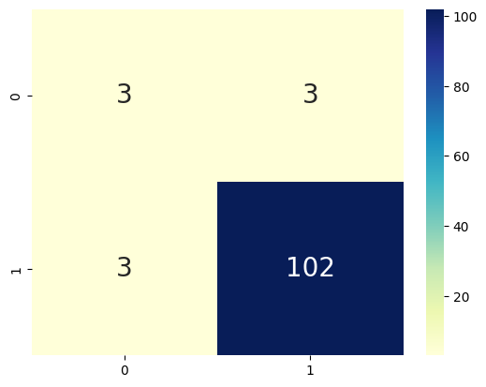

***Nota.*** *M*uestra la distribución de predicciones correctas e incorrectas de un clasificador binario, con las clases representadas por '0' =No aprobó y '1' Aprobó. Los verdaderos positivos y negativos están representados por los números 102 y 3 respectivamente, mientras que los falsos positivos y negativos están representados por los números 3 y 3 respectivamente (Elaboración propia).

**Predicción**

**Aprobado 103**

**No Aprobado 4**

**Tabla 2.**

*Predicción final basada en los prerrequisitos y la asignatura*

|  |  |  |
| --- | --- | --- |
| Semestre | Predicción | Real |
| 2024-1 | 151 | 71 |

*Nota.* [Esta predicción se basa en la suma de los estudiantes que aprueban los prerrequisitos y aquellos que no aprueban la asignatura cuyo rendimiento estamos prediciendo (Elaboración propia).]

Análisis:

Teniendo en cuenta que estas asignaturas de práctica son asignaturas con notas únicas, no se tiene en cuenta la nota del corte 1. Además, se considera el rendimiento de los estudiantes que aprobaron los prerrequisitos y aquellos que no aprueban la práctica en el semestre actual.

El accuracy score indica que aproximadamente el 79% de las predicciones del modelo son correctas en comparación con el total de predicciones realizadas. El precision score de 0.81 señala que alrededor del 81% de las instancias clasificadas como positivas por el modelo son verdaderamente positivas. El recall score de 0.92 indica que el modelo identifica correctamente aproximadamente el 92% de las instancias positivas en los datos reales. El F1 score de 0.86 muestra un equilibrio entre precisión y recall, lo que sugiere que el modelo tiene un buen rendimiento general en la clasificación de los datos.

La matriz de confusión muestra que el modelo clasificó correctamente 3 instancias como negativas y 102 instancias como positivas. Sin embargo, clasificó erróneamente 3 instancias como positivas cuando eran negativas, y 3 instancias como negativas cuando eran positivas.

# **Estructura De Datos**

**Prerrequisitos**

**43390843– Programación Orientada a Objetos**

Métricas:

* Accuracy score: 0.79
* Precision score: 0.81
* Recall score: 0.92
* F1 score: 0.86

Parámetros usados:

* PROMEDIO ACUMULADO
* NOTAS PRIMER CORTE
* NOTA DEFINITIVA PRERREQUISITO 1
* NOTA DEFINITIVA PRERREQUISITO 2
* CALIFICACIÓN

Predicción

Aprobado 98

No Aprobado 7

**Asignatura a predecir: 43390844– Estructura de Datos**

Métricas:

* Accuracy score: 0.94
* Precision score: 0.98
* Recall score: 0.96
* F1 score: 0.97

Parámetros usados:

* PROMEDIO ACUMULADO
* NOTAS PRIMER CORTE
* NOTAS DEFINITIVA PRERR 1

**Comportamiento del modelo:**

**Figura 3.** Matriz de confusión ED

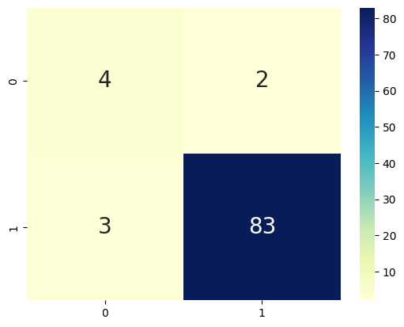

***Nota.*** *M*uestra la distribución de predicciones correctas e incorrectas de un clasificador binario, con las clases representadas por '0' =No aprobó y '1' Aprobó. Los verdaderos positivos y negativos están representados por los números 83 y 4 respectivamente, mientras que los falsos positivos y negativos están representados por los números 2 y 3 respectivamente (Elaboración propia).

**Predicción**

**Aprobado 104**

**No Aprobado 19**

**Tabla 3**

*Predicción final basada en los prerrequisitos y la asignatura*

|  |  |  |
| --- | --- | --- |
| Semestre | Predicción | Real |
| 2024-1 | 117 | 108 |

*Nota.* Esta predicción se basa en la suma de los estudiantes que aprueban los prerrequisitos y aquellos que no aprueban la asignatura cuyo rendimiento estamos prediciendo. Justo al lado se encuentra el valor real que se ha ofertado (Elaboración propia).

Análisis:

Esta predicción se destaca como una de las más acertadas en comparación con el número real de la oferta. Se tiene en cuenta el rendimiento tanto de los estudiantes que aprobaron los prerrequisitos como de aquellos que no aprobaron la asignatura en el semestre actual.

Las métricas revelan un alto nivel de precisión en las predicciones del modelo, logrando un equilibrio entre precisión y exhaustividad. Específicamente, aproximadamente el 94% de las predicciones del modelo son correctas (accuracy), alrededor del 98% de las instancias clasificadas como positivas por el modelo son verdaderamente positivas (precision), y el modelo identifica correctamente aproximadamente el 96% de las instancias positivas en los datos reales (recall). El F1 score, que combina precisión y recall, es del 97%, lo que indica un rendimiento general sólido en la clasificación de los datos.

Por otro lado, la matriz de confusión muestra que el modelo tiene un buen desempeño en la clasificación tanto de instancias positivas como negativas, con solo algunas clasificadas incorrectamente. Se registran 2 falsos positivos y 3 falsos negativos.

# **Práctica De Ingeniería II**

**Prerrequisitos**

**43390898 – Práctica de Ingeniería de Sistemas I**

Métricas:

* Accuracy score: 0.79
* Precision score: 0.81
* Recall score: 0.92
* F1 score: 0.86

Parámetros usados:

* PROMEDIO ACUMULADO
* NOTA DEFINITIVA PRERREQUISITO 1
* NOTA DEFINITIVA PRERREQUISITO 2
* CALIFICACIÓN

Predicción

Aprobado: 103

No Aprobado: 4

**43390843– Programación Orientada a Objetos**

Métricas:

* Accuracy score: 0.79
* Precision score: 0.81
* Recall score: 0.92
* F1 score: 0.86

Parámetros usados:

* PROMEDIO ACUMULADO
* NOTAS PRIMER CORTE
* NOTA DEFINITIVA PRERREQUISITO 1
* NOTA DEFINITIVA PRERREQUISITO 2
* CALIFICACIÓN

Predicción

Aprobado: 98

No Aprobado: 7

**Asignatura a predecir:43390899 – Práctica de Ingeniería de Sistemas II**

Métricas:

* Accuracy score: 1.0
* Precision score: 1.0
* Recall score: 1.0
* F1 score: 1.0

Parámetros usados:

* PROMEDIO ACUMULADO
* NOTA DEFINITIVA PRERREQUISITO 1
* NOTA DEFINITIVA PRERREQUISITO 2
* CALIFICACIÓN

**Comportamiento del modelo:**

**Figura 4**. Matriz de confusión Práctica de Ingeniería de Sistemas II

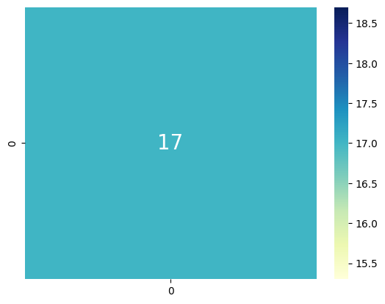

***Nota.*** *M*uestra la distribución de predicciones correctas e incorrectas de un clasificador binario, con las clases representadas por '0' =No aprobó y '1' Aprobó. Muestra un rendimiento perfecto del modelo donde los 17 datos de prueba están representados por número 17 clasificados perfectamente (Elaboración propia).

**Predicción:**

**Aprobado: 84**

**No Aprobado: 0**

**Tabla 4**

*Predicción final basada en los prerrequisitos y la asignatura*

|  |  |  |
| --- | --- | --- |
| Semestre | Predicción | Real |
| 2024-1 | 201 | 112 |

*Nota.* Esta predicción se basa en la suma de los estudiantes que aprueban los prerrequisitos y aquellos que no aprueban la asignatura cuyo rendimiento estamos prediciendo. Considerando que esta asignatura tiene una particularidad de tener nota única y se toman otras variables es posible que eso este afectando el modelo. Encontramos la predicción y justo al lado el valor real que se ha ofertado (Elaboración propia).

Análisis:

Considerando la información proporcionada sobre la matriz de confusión y el informe de clasificación, se observa un rendimiento alto del modelo de clasificación. Los puntajes de evaluación revelan que el modelo logra una precisión buena en sus predicciones, con un accuracy, precision, recall y F1 score de 1.0.

Aunque estos resultados son buenos, es importante tener en cuenta que el conjunto de datos utilizado para evaluar el modelo es relativamente pequeño (17 instancias), lo que podría sugerir un posible sobreajuste del modelo a estos datos específicos. Por lo tanto, hicimos la prueba con los nuevos datos para lo que re obtuvo un buen rendimiento.

# **Arquitectura De Computadores**

**Prerrequisitos**

**43390843– Programación Orientada a Objetos**

Métricas:

* Accuracy score: 0.79
* Precision score: 0.81
* Recall score: 0.92
* F1 score: 0.86

Parámetros usados:

* PROMEDIO ACUMULADO
* NOTAS PRIMER CORTE
* NOTA DEFINITIVA PRERREQUISITO 1
* NOTA DEFINITIVA PRERREQUISITO 2
* CALIFICACIÓN

Predicción:

Aprobado: 98

No Aprobado: 7

**Asignatura a predecir:43390846 – Arquitectura de Computadores**

Métricas:

* Accuracy score: 0.94
* Precision score: 0.95
* Recall score: 0.98
* F1 score: 0.97

Parámetros usados:

* PROMEDIO ACUMULADO
* NOTAS PRIMER CORTE
* NOTA DEFINITIVA PRERREQUISITO 1
* CALIFICACIÓN

**Comportamiento del modelo:**

**Figura 5** . Matriz de confusión Arquitectura PC

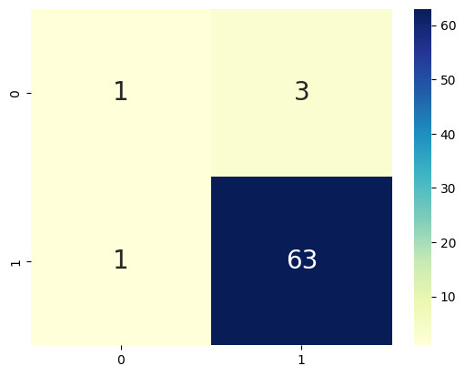

***Nota.*** *Muestra* la distribución de predicciones correctas e incorrectas de un clasificador binario, con las clases representadas por '0' =No aprobó y '1' Aprobó. Los verdaderos positivos y negativos están representados por los números 63 y 1 respectivamente, mientras que los falsos positivos y negativos están representados por los números 3 y 1 respectivamente (Elaboración propia).

**Predicción:**

**Aprobado: 81**

**No Aprobado : 6**

**Tabla 5**

*Predicción final basada en los prerrequisitos y la asignatura*

|  |  |  |
| --- | --- | --- |
| Semestre | Predicción | Real |
| 2024-1 | 104 | 94 |

*Nota.* Esta predicción se basa en la suma de los estudiantes que aprueban los prerrequisitos y aquellos que no aprueban la asignatura cuyo rendimiento estamos prediciendo y justo al lado se encuentra el valor real que se ha ofertado (Elaboración propia).]

Análisis:

Esta predicción se destaca entre las más acertadas en comparación con el número real de la oferta. Se tiene en cuenta el rendimiento tanto de los estudiantes que aprobaron los prerrequisitos como de aquellos que no aprobaron la asignatura en el semestre actual.

Las métricas dicen que aproximadamente el 94% de las predicciones son correctas, con un 95% de las instancias clasificadas correctamente como positivas, y un 98% de las instancias positivas identificadas correctamente en los datos reales. El equilibrio entre precision y recall se refleja en un F1 score del 97%. El modelo demuestra una buena capacidad de clasificación con alta precisión y exhaustividad. Por otro lado, la matriz de confusión muestra que el modelo tiene un buen rendimiento en la clasificación de las instancias positivas, pero comete algunos errores al clasificar las instancias negativas.

# **Bases De Datos**

**Prerrequisitos**

**43390845– Matemáticas Discretas**

Métricas:

* Accuracy score: 0.95
* Precision score: 0.97
* Recall score: 0.98
* F1 score: 0.97

Parámetros usados:

* PROMEDIO ACUMULADO
* NOTAS PRIMER CORTE
* NOTA DEFINITIVA PRERREQUISITO 1
* CALIFICACIÓN

Predicción:

Aprobado: 90

No Aprobado: 4

**43390844– Estructura de Datos**

**Métricas:**

* Accuracy score: 0.94
* Precision score: 0.98
* Recall score: 0.96
* F1 score: 0.97

Parámetros usados:

* PROMEDIO ACUMULADO
* NOTAS PRIMER CORTE
* NOTAS DEFINITIVA PRERR 1

Predicción

Aprobado: 104

No Aprobado: 19

**Asignatura a predecir: 43390847– Bases de Datos**

Métricas:

* Accuracy score: 0.94
* Precision score: 0.97
* Recall score: 0.97
* F1 score: 0.97

Parámetros usados:

* PROMEDIO ACUMULADO
* NOTAS PRIMER CORTE
* NOTAS DEFINITIVA PRERR 1
* NOTAS DEFINITIVA PRERR 2

**Comportamiento del modelo**

**Figura 6.** Matriz de confusión BD

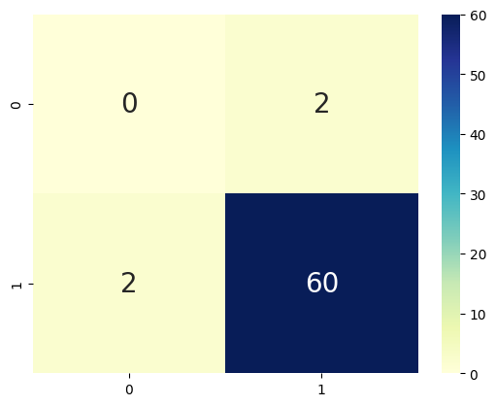

***Nota.*** Muestra la distribución de predicciones correctas e incorrectas de un clasificador binario, con las clases representadas por '0' =No aprobó y '1' Aprobó. Los verdaderos positivos y negativos están representados por los números 60 y 0 respectivamente, mientras que los falsos positivos y negativos están representados por los números 2 y 2 respectivamente (Elaboración propia).

**Predicción:**

**Aprobado: 71**

**No Aprobado : 4**

**Tabla 6**

*Predicción final basada en los prerrequisitos y la asignatura*

|  |  |  |
| --- | --- | --- |
| Semestre | Predicción | Real |
| 2024-1 | 198 | 107 |

***Nota.***Esta predicción se basa en la suma de los estudiantes que aprueban los prerrequisitos y aquellos que no aprueban la asignatura cuyo rendimiento estamos prediciendo y justo al lado se encuentra el valor real que se ha ofertado (Elaboración propia).

Análisis:

El modelo de clasificación muestra un rendimiento general muy sólido, como se evidencia en las métricas de evaluación:

* El accuracy score del 94% indica que la mayoría de las predicciones del modelo son correctas en relación con el total de predicciones realizadas.
* La precisión (precision score) del 97% revela que un alto porcentaje de las instancias clasificadas como positivas por el modelo son verdaderamente positivas.
* El recall score del 97% indica que el modelo identifica correctamente una gran proporción de las instancias positivas en los datos reales.
* El F1 score de 0.97, que combina precisión y recall, confirma un equilibrio efectivo entre ambas métricas.

En cuanto a la matriz de confusión, se observa que el modelo clasificó correctamente 60 instancias como positivas y 0 instancias como negativas. Sin embargo, cometió errores al clasificar 2 instancias como positivas cuando eran negativas, y 2 instancias como negativas cuando eran positivas.

# **Introducción A La Teoría De La Computación**

**Prerrequisitos**

**43390845– Matemáticas Discretas**

Métricas:

* Accuracy score: 0.95
* Precision score: 0.97
* Recall score: 0.98
* F1 score: 0.97

Parámetros usados:

* PROMEDIO ACUMULADO
* NOTAS PRIMER CORTE
* NOTA DEFINITIVA PRERREQUISITO 1
* CALIFICACIÓN

Predicción

Aprobado: 90

No Aprobado: 4

**Asignatura a predecir:43390848– Introducción a La Teoría De La Computación**

Métricas:

* Accuracy score: 0.83
* Precision score: 0.89
* Recall score: 0.89
* F1 score: 0.89

Parámetros usados:

* PROMEDIO ACUMULADO
* NOTAS PRIMER CORTE
* NOTAS DEFINITIVA PRERR 1
* CALIFICACIÓN

**Comportamiento del modelo**

**Figura 7.** Matriz de Confusión ITC

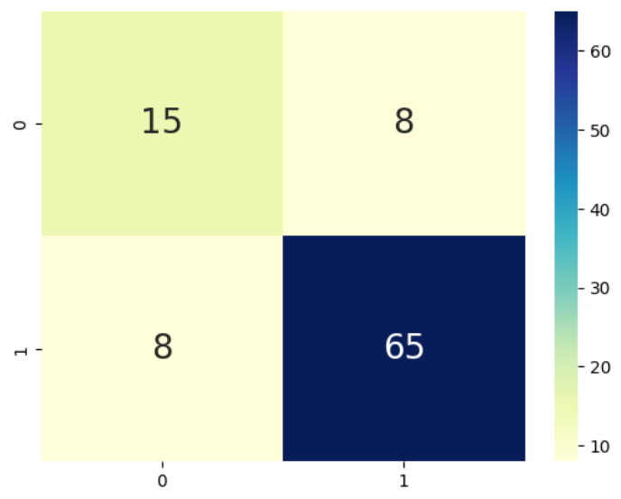

***Nota.*** Muestra la distribución de predicciones correctas e incorrectas de un clasificador binario, con las clases representadas por '0' =No aprobó y '1' Aprobó. Los verdaderos positivos y negativos están representados por los números 65 y 15 respectivamente, mientras que los falsos positivos y negativos están representados por los números 8 y87 respectivamente (Elaboración propia).

**Predicción**

**Aprobado: 90**

**No Aprobado: 7**

**Tabla 7**

*Predicción final basada en los prerrequisitos y la asignatura*

|  |  |  |
| --- | --- | --- |
| Semestre | Predicción | Real |
| 2024-1 | 97 | 90 |

*Nota.* Esta predicción se basa en la suma de los estudiantes que aprueban los prerrequisitos y aquellos que no aprueban la asignatura cuyo rendimiento estamos prediciendo y justo al lado se encuentra el valor real que se ha ofertado (Elaboración propia).

Análisis:

Presenta un rendimiento sólido con un accuracy score del 83%, indicando una buena proporción de predicciones correctas. La precisión, recall y F1 score, todos alrededor del 89%, señalan un equilibrio entre la capacidad de clasificación del modelo. La matriz de confusión revela que el modelo clasifica correctamente la mayoría de las instancias, aunque comete algunos errores, particularmente en la clasificación de falsos positivos y falsos negativos.

# **Estilos Y Lenguajes De Programación**

**Prerrequisitos**

**43390848– Introducción a La Teoría De La Computación**

Métricas:

* Accuracy score: 0.83
* Precision score: 0.89
* Recall score: 0.89
* F1 score: 0.89

Parámetros usados:

* PROMEDIO ACUMULADO
* NOTAS PRIMER CORTE
* NOTAS DEFINITIVA PRERR 1
* CALIFICACIÓN

Predicción

Aprobado: 90

No Aprobado: 7

**Asignatura a predecir:43390849– Estilos y Lenguajes de Programación**

Métricas:

* Accuracy score: 0.93
* Precision score: 0.93
* Recall score: 1.0
* F1 score: 0.96

Parámetros usados:

* PROMEDIO ACUMULADO
* NOTAS PRIMER CORTE
* NOTAS DEFINITIVA PRERR 1
* CALIFICACIÓN

**Comportamiento del modelo:**

**Figura 8.** Matriz de confusión EYLP

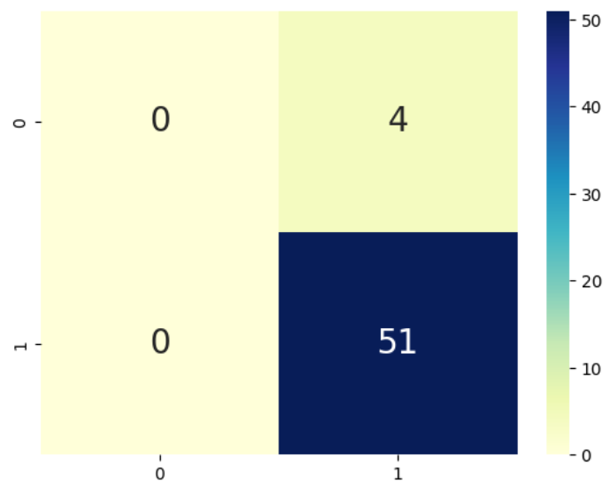

***Nota.*** *M*uestra la distribución de predicciones correctas e incorrectas de un clasificador binario, con las clases representadas por '0' =No aprobó y '1' Aprobó. Los verdaderos positivos y negativos están representados por los números 51 y 0 respectivamente, mientras que los falsos positivos y negativos están representados por los números 4 y 0 respectivamente (Elaboración propia).

**Predicción:**

**Aprobado: 72**

**No Aprobado : 2**

**Tabla 8**

*Predicción final basada en los prerrequisitos y la asignatura*

|  |  |  |
| --- | --- | --- |
| Semestre | Predicción | Real |
| 2024-1 | 92 | 90 |

*Nota.* Esta predicción se basa en la suma de los estudiantes que aprueban los prerrequisitos y aquellos que no aprueban la asignatura cuyo rendimiento estamos prediciendo y justo al lado se encuentra el valor real que se ha ofertado (Elaboración propia).

Análisis:

Esta predicción también se destaca como una de las más acertadas en comparación con el número real de la oferta. Se tiene en cuenta el rendimiento tanto de los estudiantes que aprobaron los prerrequisitos como de aquellos que no aprobaron la asignatura en el semestre actual.

Las métricas indican que el modelo tiene una alta precisión y un excelente recall, lo que significa que identifica correctamente todas las instancias positivas en los datos reales. El F1 score, que combina precisión y recall, también es alto, lo que sugiere un buen equilibrio entre ambas métricas.

La matriz de confusión revela un rendimiento sólido del modelo de clasificación:

Verdaderos negativos: 0

Falsos positivos: 4

Falsos negativos: 0

Verdaderos positivos: 51

Esto indica que el modelo tiene una precisión alta en la clasificación de las instancias positivas, con muy pocos errores de clasificación. En general, el modelo muestra una capacidad efectiva para distinguir entre las clases positivas y negativas en los datos.

# **Redes De Computadores**

**Prerrequisitos**

**43390855– Señales y Comunicaciones**

**Métricas:**

* Accuracy score: 0.97
* Precision score: 0.97
* Recall score: 1.0
* F1 score: 0.99

Parámetros usados:

* PROMEDIO ACUMULADO
* NOTAS PRIMER CORTE
* NOTAS DEFINITIVA PRERR 1
* CALIFICACIÓN

Predicción:

Aprobado 41

No Aprobado 0

**Asignatura a predecir: 43390858– Redes de Computadores**

**Métricas:**

* Accuracy score: 0.97
* Precision score: 0.97
* Recall score: 1.0
* F1 score: 0.99

Parámetros usados:

* PROMEDIO ACUMULADO
* NOTAS PRIMER CORTE
* NOTAS DEFINITIVA PRERR 1
* CALIFICACIÓN

**Comportamiento del modelo:**

**Figura 9**. Matriz de confusión RPC

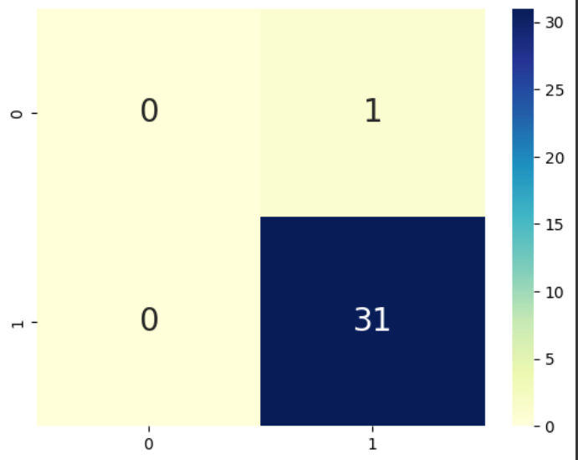

***Nota.*** *M*uestra la distribución de predicciones correctas e incorrectas de un clasificador binario, con las clases representadas por '0' =No aprobó y '1' Aprobó. Los verdaderos positivos y negativos están representados por los números 31 y 0 respectivamente, mientras que los falsos positivos y negativos están representados por los números 1 y 0 respectivamente (Elaboración propia).

**Predicción:**

**Aprobado: 30**

**No Aprobado : 1**

**Tabla 9.**

*Predicción final basada en los prerrequisitos y la asignatura*

|  |  |  |
| --- | --- | --- |
| Semestre | Predicción | Real |
| 2024-1 | 42 | 42 |

*Nota.* Esta predicción se basa en la suma de los estudiantes que aprueban los prerrequisitos y aquellos que no aprueban la asignatura cuyo rendimiento estamos prediciendo y justo al lado se encuentra el valor real que se ha ofertado (Elaboración propia).

Análisis:

El modelo de clasificación muestra un rendimiento excepcionalmente alto, con un accuracy score del 97%, lo que indica que la gran mayoría de las predicciones son correctas. Tanto la precisión como el recall alcanzan el 97% y el 100% respectivamente, lo que señala que el modelo clasifica con precisión y recupera todas las instancias positivas en los datos reales. Además, el F1 score, que combina precisión y recall, es del 99%, demostrando un equilibrio excepcional entre ambas métricas. La matriz de confusión refleja este alto nivel de rendimiento, con solo un pequeño error al clasificar una instancia positiva como negativa, mientras que todas las demás instancias fueron correctamente clasificadas. En conjunto, estos resultados confirman la efectividad y confiabilidad del modelo en la tarea de clasificación.

# **Arquitectura De Sistemas II**

**Prerrequisitos**

**43390856– Arquitectura De Sistemas I**

**Métricas:**

* Accuracy score: 0.83
* Precision score: 0.89
* Recall score: 0.89
* F1 score: 0.89

Parámetros usados:

* PROMEDIO ACUMULADO
* NOTAS PRIMER CORTE
* NOTAS DEFINITIVA PRERR 1
* CALIFICACIÓN

Predicción

Aprobado: 39

No Aprobado: 2

**Asignatura a predecir:43390859– Arquitectura De Sistemas II**

**Métricas:**

* Accuracy score: 1.0
* Precision score: 1.0
* Recall score: 1.0
* F1 score: 1.0

Parámetros usados:

* PROMEDIO ACUMULADO
* NOTAS PRIMER CORTE
* NOTAS DEFINITIVA PRERR 1
* CALIFICACIÓN

**Comportamiento del modelo:**

**Figura 10.** Matriz de confusión EYLP

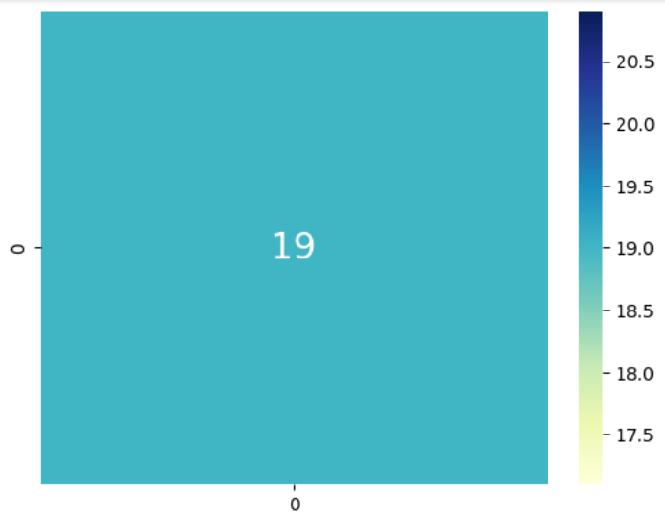

***Nota.*** *M*uestra la distribución de predicciones correctas e incorrectas de un clasificador binario, con las clases representadas por '0' =No aprobó y '1' Aprobó. Muestra un rendimiento perfecto del modelo donde los 19 datos de prueba están representados por número 19 clasificados perfectamente (Elaboración propia).

**Predicción:**

**Aprobado: 44**

**No Aprobado : 2**

**Tabla 10.**

*Predicción final basada en los prerrequisitos y la asignatura*

|  |  |  |
| --- | --- | --- |
| Semestre | Predicción | Real |
| 2024-1 | 41 | 42 |

*Nota.* Esta predicción se basa en la suma de los estudiantes que aprueban los prerrequisitos y aquellos que no aprueban la asignatura cuyo rendimiento estamos prediciendo y justo al lado se encuentra el valor real que se ha ofertado (Elaboración propia).

Análisis:

El modelo de clasificación muestra un rendimiento perfecto según las métricas de evaluación y la matriz de confusión proporcionada. Con un accuracy score, precision score, recall score y F1 score de 1.0, el modelo ha logrado clasificar todas las instancias correctamente. La matriz de confusión muestra que todas las 19 instancias fueron clasificadas de manera precisa, sin ningún error de clasificación. Este nivel de rendimiento sugiere que el modelo es altamente preciso y confiable en su capacidad para clasificar las instancias proporcionadas.

# **Data Analytics**

**Prerrequisitos**

**43390868– Inteligencia Artificial**

**Métricas:**

* Accuracy score: 0.78
* Precision score: 0.89
* Recall score: 0.87
* F1 score: 0.87

Parámetros usados:

* PROMEDIO ACUMULADO
* NOTAS PRIMER CORTE
* NOTAS DEFINITIVA PRERR 1
* CALIFICACIÓN

Predicción

Aprobado: 27

No Aprobado: 7

**Asignatura a predecir: 43390860– Data Analytics**

**Métricas:**

* Accuracy score: 1.0
* Precision score: 1.0
* Recall score: 1.0
* F1 score: 1.0

Parámetros usados:

* PROMEDIO ACUMULADO
* NOTAS PRIMER CORTE
* NOTAS DEFINITIVA PRERR 1
* CALIFICACIÓN

**Comportamiento del modelo:**

**Figura 11.** Matriz de confusión DA

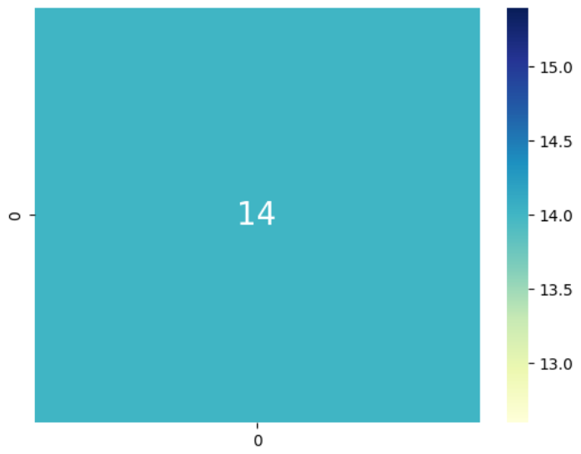

***Nota.*** *M*uestra la distribución de predicciones correctas e incorrectas de un clasificador binario, con las clases representadas por '0' =No aprobó y '1' Aprobó. Muestra un rendimiento perfecto del modelo donde los 14 datos de prueba están representados por número 14 clasificados perfectamente (Elaboración propia).

**Predicción:**

**Aprobado: 46**

**No Aprobado : 0**

**Tabla 11**

*Predicción final basada en los prerrequisitos y la asignatura*

|  |  |  |
| --- | --- | --- |
| Semestre | Predicción | Real |
| 2024-1 | 27 | 35 |

Análisis:

El modelo de clasificación ha logrado un rendimiento perfecto según todas las métricas de evaluación, con un accuracy score, precision score, recall score y F1 score de 1.0. Esto indica que todas las predicciones del modelo son correctas y que no hay errores en la clasificación. La matriz de confusión muestra que las 14 instancias fueron clasificadas correctamente, sin ningún error de clasificación.

# **Práctica De Ingeniería De Sistemas IV**

**Prerrequisitos**

**43390857– Práctica De Ingeniería III**

**Métricas:**

* Accuracy score: 0.97
* Precision score: 0.97
* Recall score: 1.0
* F1 score: 0.98

Parámetros usados:

* PROMEDIO ACUMULADO
* NOTAS DEFINITIVA PRERR 1
* NOTAS DEFINITIVA PRERR 2
* CALIFICACIÓN

Predicción

Aprobado: 35

No Aprobado: 1

**Asignatura a predecir:43390861– Práctica De Ingeniería De Sistemas IV**

**Métricas:**

* Accuracy score: 0.96
* Precision score: 1.0
* Recall score: 0.96
* F1 score: 0.98

Parámetros usados:

* PROMEDIO ACUMULADO
* NOTAS PRIMER CORTE
* NOTAS DEFINITIVA PRERR 1
* CALIFICACIÓN

**Comportamiento del modelo:**

**Figura 12.** Matriz de confusión PI4

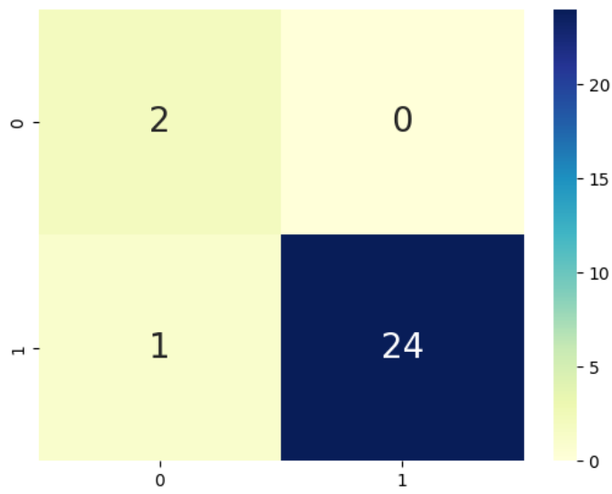

***Nota.*** *M*uestra la distribución de predicciones correctas e incorrectas de un clasificador binario, con las clases representadas por '0' =No aprobó y '1' Aprobó. Los verdaderos positivos y negativos están representados por los números 24 y 0 respectivamente, mientras que los falsos positivos y negativos están representados por los números 0 y 1 respectivamente (Elaboración propia).

**Predicción:**

**Aprobado: 39**

**No Aprobado : 7**

**Tabla 12**

*Predicción final basada en los prerrequisitos y la asignatura*

|  |  |  |
| --- | --- | --- |
| Semestre | Predicción | Real |
| 2024-1 | 42 | 31 |

*Nota.* Esta predicción se basa en la suma de los estudiantes que aprueban los prerrequisitos y aquellos que no aprueban la asignatura cuyo rendimiento estamos prediciendo y justo al lado se encuentra el valor real que se ha ofertado (Elaboración propia).

Análisis:

Para esta asignatura el accuracy score del 96%, precision score del 100%, recall score del 96% y F1 score del 98%. La matriz de confusión revela que el modelo clasificó correctamente 24 instancias como positivas y 2 instancias como negativas, con solo un error al clasificar una instancia negativa como positiva. El modelo es altamente preciso y efectivo en la clasificación de las instancias proporcionadas.

# **Sistemas Distribuidos**

**Prerrequisitos**

**43390858– Redes de Computadores**

**Métricas:**

* Accuracy score: 0.97
* Precision score: 0.97
* Recall score: 1.0
* F1 score: 0.99

Parámetros usados:

* PROMEDIO ACUMULADO
* NOTAS PRIMER CORTE
* NOTAS DEFINITIVA PRERR 1
* CALIFICACIÓN

Predicción

Aprobado: 30

No Aprobado: 1

**Asignatura a predecir: 43390862– Sistemas Distribuidos**

**Métricas:**

* Accuracy score: 1.0
* Precision score: 1.0
* Recall score: 1.0
* F1 score: 1.0

Parámetros usados:

* PROMEDIO ACUMULADO
* NOTAS PRIMER CORTE
* NOTAS DEFINITIVA PRERR 1
* CALIFICACIÓN

**Comportamiento del modelo:**

**Figura 13.**Matriz de confusión SD

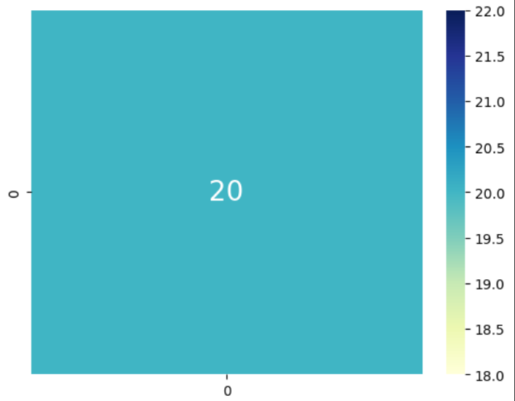

***Nota.*** *M*uestra la distribución de predicciones correctas e incorrectas de un clasificador binario, con las clases representadas por '0' =No aprobó y '1' Aprobó. Muestra un rendimiento perfecto del modelo donde los 20 datos de prueba están representados por número 20 clasificados perfectamente (Elaboración propia).

**Predicción:**

**Aprobado: 21**

**No Aprobado : 0**

**Tabla 13**

*Predicción final basada en los prerrequisitos y la asignatura*

|  |  |  |
| --- | --- | --- |
| Semestre | Predicción | Real |
| 2024-1 | 30 | 37 |

*Nota.* Esta predicción se basa en la suma de los estudiantes que aprueban los prerrequisitos y aquellos que no aprueban la asignatura cuyo rendimiento estamos prediciendo y justo al lado se encuentra el valor real que se ha ofertado (Elaboración propia).

Análisis:

Ha alcanzado un rendimiento perfecto en todas las métricas de evaluación, con un accuracy score, precision score, recall score y F1 score de 1.0. Esto indica que todas las predicciones del modelo son correctas y no hay errores en la clasificación. Además, la matriz de confusión muestra que todas las 20 instancias fueron clasificadas correctamente.

# **Ciberseguridad**

**Prerrequisitos**

**43390862– Sistemas Distribuidos**

Métricas:

* Accuracy score: 1.0
* Precision score: 1.0
* Recall score: 1.0
* F1 score: 1.0

Parámetros usados:

* PROMEDIO ACUMULADO
* NOTAS PRIMER CORTE
* NOTAS DEFINITIVA PRERR 1
* CALIFICACIÓN

Predicción

Aprobado: 21

No Aprobado: 0

**Asignatura a predecir:43390863– Ciberseguridad**

**Métricas:**

* Accuracy score: 1.0
* Precision score: 1.0
* Recall score: 1.0
* F1 score: 1.0

Parámetros usados:

* PROMEDIO ACUMULADO
* NOTAS PRIMER CORTE
* NOTAS DEFINITIVA PRERR 1
* CALIFICACIÓN

**Comportamiento del modelo:**

**Figura 14.** Matriz de confusión CS

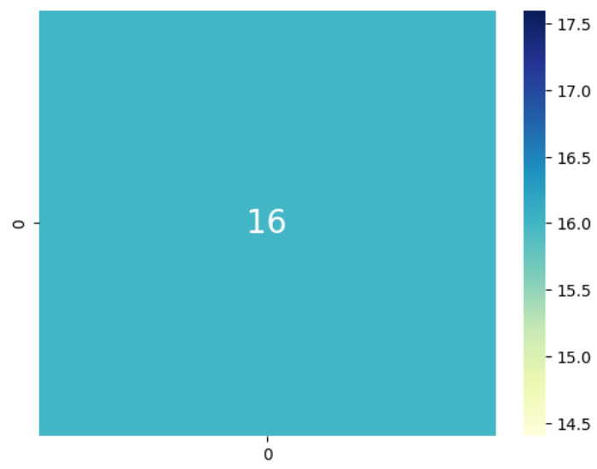

***Nota.*** *M*uestra la distribución de predicciones correctas e incorrectas de un clasificador binario, con las clases representadas por '0' =No aprobó y '1' Aprobó. Muestra un rendimiento perfecto del modelo donde los 16 datos de prueba están representados por número 16 clasificados perfectamente (Elaboración propia).

**Predicción:**

**Aprobado: 29**

**No Aprobado : 0**

**Tabla 14**

*Predicción final basada en los prerrequisitos y la asignatura*

|  |  |  |
| --- | --- | --- |
| Semestre | Predicción | Real |
| 2024-1 | 21 | 36 |

*Nota.* Esta predicción se basa en la suma de los estudiantes que aprueban los prerrequisitos y aquellos que no aprueban la asignatura cuyo rendimiento estamos prediciendo y justo al lado se encuentra el valor real que se ha ofertado (Elaboración propia).

Análisis:

Ha alcanzado un rendimiento perfecto en todas las métricas de evaluación, con un accuracy score, precision score, recall score y F1 score de 1.0. Esto indica que todas las predicciones del modelo son correctas y no hay errores en la clasificación. Además, la matriz de confusión muestra que todas las 16 instancias fueron clasificadas correctamente.

# **Gestión De Tecnologías De La Información**

**Prerrequisitos**

**43390862– Sistemas Distribuidos**

Métricas:

* Accuracy score: 1.0
* Precision score: 1.0
* Recall score: 1.0
* F1 score: 1.0

Parámetros usados:

* PROMEDIO ACUMULADO
* NOTAS PRIMER CORTE
* NOTAS DEFINITIVA PRERR 1
* CALIFICACIÓN

Predicción:

Aprobado 21

No Aprobado 0

**Asignatura a predecir: 43390864– Gestión De Tecnologías De La Información**

Métricas:

* Accuracy score: 1.0
* Precision score: 1.0
* Recall score: 1.0
* F1 score: 1.0

Parámetros usados:

* PROMEDIO ACUMULADO
* NOTAS PRIMER CORTE
* NOTAS DEFINITIVA PRERR 1
* CALIFICACIÓN

**Comportamiento del modelo:**

**Figura 15.** Matriz de confusión GTI

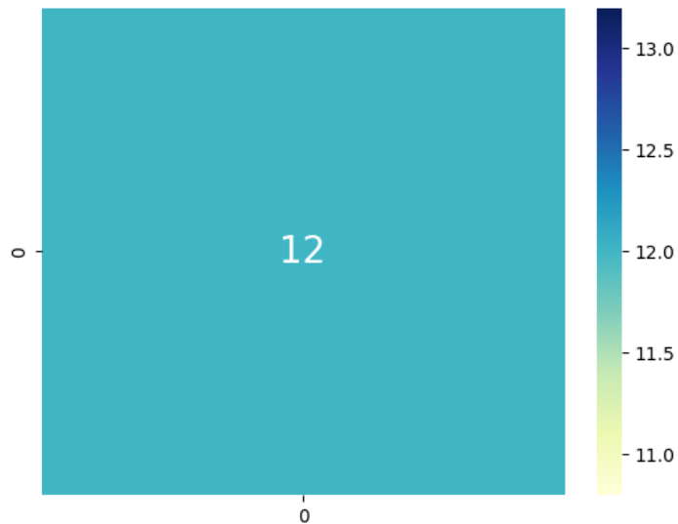

***Nota.*** *M*uestra la distribución de predicciones correctas e incorrectas de un clasificador binario, con las clases representadas por '0' =No aprobó y '1' Aprobó. Muestra un rendimiento perfecto del modelo donde los 12 datos de prueba están representados por número 12 clasificados perfectamente (Elaboración propia).

**Predicción**

**Aprobado 39**

**No Aprobado 0**

**Tabla 15**

*Predicción final basada en los prerrequisitos y la asignatura*

|  |  |  |
| --- | --- | --- |
| Semestre | Predicción | Real |
| 2024-1 | 21 | 30 |

*Nota.* Esta predicción se basa en la suma de los estudiantes que aprueban los prerrequisitos y aquellos que no aprueban la asignatura cuyo rendimiento estamos prediciendo (Elaboración propia).

Análisis:

Ha alcanzado un rendimiento perfecto en todas las métricas de evaluación, con un accuracy score, precision score, recall score y F1 score de 1.0. Lo anterior puede deberse a la poca cantidad de datos de entrenamiento y prueba y los nuevos datos. La matriz de confusión muestra que todas las 16 instancias fueron clasificadas correctamente.

# **Práctica De Ingeniería De Sistemas V**

**Prerrequisitos**

**43390861– Práctica De Ingeniería De Sistemas IV**

Métricas:

* Accuracy score: 0.96
* Precision score: 1.0
* Recall score: 0.96
* F1 score: 0.98

Parámetros usados:

* PROMEDIO ACUMULADO
* NOTAS PRIMER CORTE
* NOTAS DEFINITIVA PRERR 1
* CALIFICACIÓN

Predicción

Aprobado: 39

No Aprobado: 7

**Asignatura a predecir: 43390865– Práctica De Ingeniería De Sistemas V**

Métricas:

* Accuracy score: 1.0
* Precision score: 1.0
* Recall score: 1.0
* F1 score: 1.0

Parámetros usados:

* PROMEDIO ACUMULADO
* NOTAS DEFINITIVA PRERR 1
* CALIFICACIÓN

**Comportamiento del modelo:**

**Figura 16.** Matriz de confusión P15

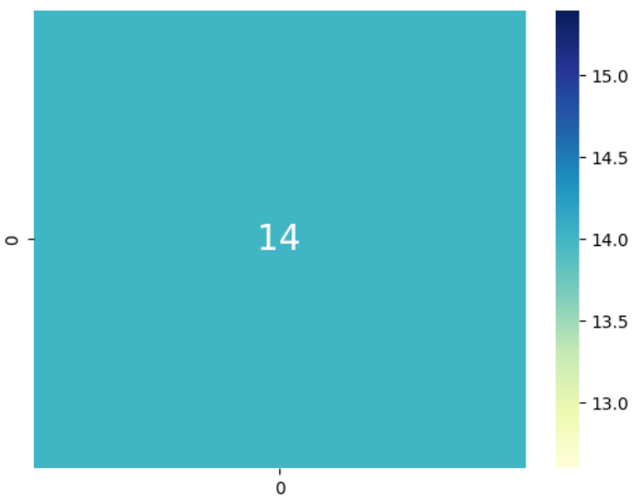

***Nota.*** *M*uestra la distribución de predicciones correctas e incorrectas de un clasificador binario, con las clases representadas por '0' =No aprobó y '1' Aprobó. Muestra un rendimiento perfecto del modelo donde los 14 datos de prueba están representados por número 14 clasificados perfectamente (Elaboración propia).

**Predicción**

**Aprobado 44**

**No Aprobado 0**

**Tabla 16**

*Predicción final basada en los prerrequisitos y la asignatura*

|  |  |  |
| --- | --- | --- |
| Semestre | Predicción | Real |
| 2024-1 | 39 | 42 |

*Nota.* [Esta predicción se basa en la suma de los estudiantes que aprueban los prerrequisitos y aquellos que no aprueban la asignatura cuyo rendimiento estamos prediciendo (Elaboración propia).]

Análisis:

Ha alcanzado un rendimiento perfecto en todas las métricas de evaluación, con un accuracy score, precision score, recall score y F1 score de 1.0. Lo anterior puede deberse a la poca cantidad de datos de entrenamiento y prueba y los nuevos datos. La matriz de confusión muestra que todas las 14 instancias fueron clasificadas correctamente. Y la predicción se acerca mucho al valor real de cupos ofertados para 2024-1.

# **Ingeniería De Software I**

**Prerrequisitos**

**43390847– Bases de Datos**

Métricas:

* Accuracy score: 0.94
* Precision score: 0.97
* Recall score: 0.97
* F1 score: 0.97

Parámetros usados:

* PROMEDIO ACUMULADO
* NOTAS PRIMER CORTE
* NOTAS DEFINITIVA PRERR 1
* NOTAS DEFINITIVA PRERR 2

Predicción

Aprobado: 71

No Aprobado: 4

**Asignatura a predecir: 43390850– Ingeniería De Software I**

**Métricas:**

* Accuracy score: 0.88
* Precision score: 0.94
* Recall score: 0.94
* F1 score: 0.94

Parámetros usados:

* PROMEDIO ACUMULADO
* NOTAS PRIMER CORTE
* NOTAS DEFINITIVA PRERR 1
* CALIFICACIÓN

**Comportamiento del modelo:**

**Figura 17.** Matriz de confusión IS1

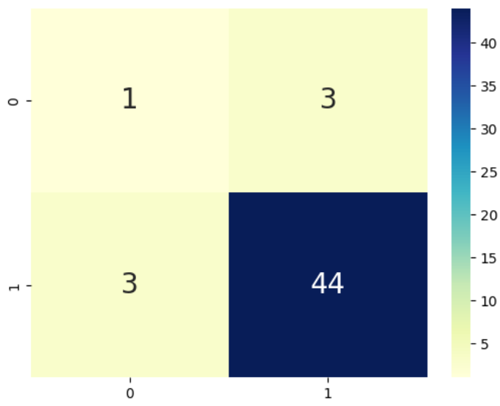

***Nota.*** *M*uestra la distribución de predicciones correctas e incorrectas de un clasificador binario, con las clases representadas por '0' =No aprobó y '1' Aprobó. Los verdaderos positivos y negativos están representados por los números 44 y 1 respectivamente, mientras que los falsos positivos y negativos están representados por los números 3 y 3 respectivamente (Elaboración propia).

**Predicción**

**Aprobado 58**

**No Aprobado 5**

**Tabla 17**

*Predicción final basada en los prerrequisitos y la asignatura*

|  |  |  |
| --- | --- | --- |
| Semestre | Predicción | Real |
| 2024-1 | 76 | 80 |

*Nota.* [Esta predicción se basa en la suma de los estudiantes que aprueban los prerrequisitos y aquellos que no aprueban la asignatura cuyo rendimiento estamos prediciendo (Elaboración propia).]

Análisis:

El modelo empleado para predecir si los estudiantes aprueban o no tiende a suponer que la mayoría aprobará. Esto se evidencia por el alto número de aciertos en predicciones de aprobación, frente a una cantidad muy baja de aciertos en las predicciones de no aprobación. A pesar de esta tendencia, el modelo demostró ser preciso al estimar la cantidad de cupos necesarios para un semestre, con una predicción de 76 cupos contra un valor real de 80. Esto sugiere que, aunque el modelo generalmente anticipa que los estudiantes aprobarán, es eficaz para calcular cuántos espacios se requerirán en las clases, basándose en el desempeño previo de los estudiantes y en si han pasado o no las materias pre-requisito. Sin embargo, sería beneficioso ajustar el modelo para que también pueda identificar de manera más efectiva a aquellos estudiantes que podrían no aprobar.

# **Sistemas Operativos**

Prerrequisitos

**43390846 – Arquitectura de Computadores**

Métricas:

* Accuracy score: 0.94
* Precision score: 0.95
* Recall score: 0.98
* F1 score: 0.97

Parámetros usados:

* PROMEDIO ACUMULADO
* NOTAS PRIMER CORTE
* NOTA DEFINITIVA PRERREQUISITO 1
* CALIFICACIÓN

Predicción

Aprobado: 81

No Aprobado: 6

**Asignatura a predecir: 43390851– Sistemas Operativos**

Métricas:

* Accuracy score: 0.98
* Precision score: 0.98
* Recall score: 1.0
* F1 score: 0.99

Parámetros usados:

* PROMEDIO ACUMULADO
* NOTAS PRIMER CORTE
* NOTAS DEFINITIVA PRERR 1
* CALIFICACIÓN

**Comportamiento del modelo:**

**Figura 18.** Matriz de confusión SO

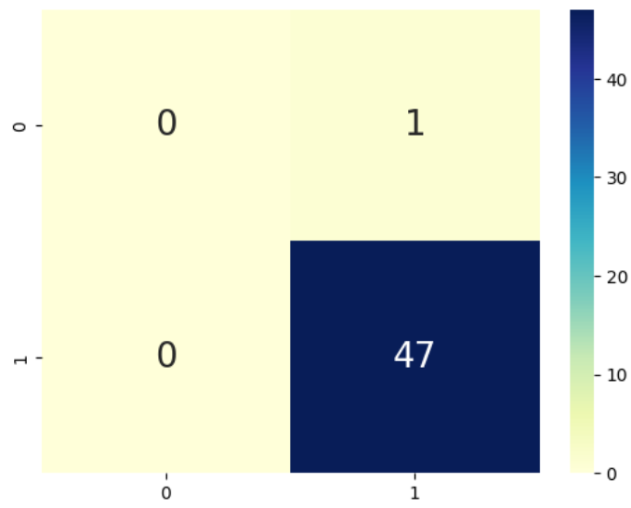

***Nota.*** *M*uestra la distribución de predicciones correctas e incorrectas de un clasificador binario, con las clases representadas por '0' =No aprobó y '1' Aprobó. Los verdaderos positivos y negativos están representados por los números 47 y 0 respectivamente, mientras que los falsos positivos y negativos están representados por los números 1 y 0 respectivamente (Elaboración propia).

**Predicción**

**Aprobado: 64**

**No Aprobado: 1**

**Tabla 18**

*Predicción final basada en los prerrequisitos y la asignatura*

|  |  |  |
| --- | --- | --- |
| Semestre | Predicción | Real |
| 2024-1 | 82 | 86 |

*Nota.* [Esta predicción se basa en la suma de los estudiantes que aprueban los prerrequisitos y aquellos que no aprueban la asignatura cuyo rendimiento estamos prediciendo (Elaboración propia).]

Análisis:

El análisis muestra que el clasificador binario predice con gran precisión las aprobaciones (47 verdaderos positivos, ningún verdadero negativo), evidenciando un sesgo hacia resultados positivos. A pesar de este sesgo, estima de manera eficiente los cupos necesarios para un semestre (82 predichos vs. 86 reales). Para un estudiante de maestría en analítica de datos, estos hallazgos subrayan la importancia de recalibrar el modelo para mitigar su inclinación hacia las aprobaciones y mejorar su capacidad para identificar no aprobaciones, buscando un balance que refine su aplicabilidad en contextos educativos.

# **Análisis De Algoritmos**

Prerrequisitos

**43390849– Estilos y Lenguajes de Programación**

Métricas:

* Accuracy score: 0.93
* Precision score: 0.93
* Recall score: 1.0
* F1 score: 0.96

Parámetros usados:

* PROMEDIO ACUMULADO
* NOTAS PRIMER CORTE
* NOTAS DEFINITIVA PRERR 1
* CALIFICACIÓN

Predicción:

Aprobado 72

No Aprobado 2

**Asignatura a predecir: 43390852– Análisis De Algoritmos**

Métricas:

* Accuracy score: 1.0
* Precision score: 1.0
* Recall score: 1.0
* F1 score: 1.0

Parámetros usados:

* PROMEDIO ACUMULADO
* NOTAS PRIMER CORTE
* NOTAS DEFINITIVA PRERR 1
* CALIFICACIÓN

**Comportamiento del modelo:**

**Figura 19.** Matriz de confusión AA

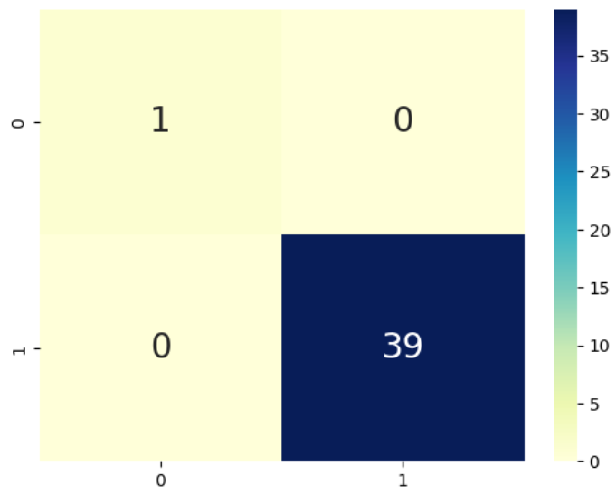

***Nota.*** *M*uestra la distribución de predicciones correctas e incorrectas de un clasificador binario, con las clases representadas por '0' =No aprobó y '1' Aprobó. Los verdaderos positivos y negativos están representados por los números 39 y 1 respectivamente, mientras que los falsos positivos y negativos están representados por los números 0 y 0 respectivamente (Elaboración propia).

**Predicción**

**Aprobado: 50**

**No Aprobado: 0**

**Tabla 19**

*Predicción final basada en los prerrequisitos y la asignatura*

|  |  |  |
| --- | --- | --- |
| Semestre | Predicción | Real |
| 2024-1 | 72 | 69 |

*Nota.* Esta predicción se basa en la suma de los estudiantes que aprueban los prerrequisitos y aquellos que no aprueban la asignatura cuyo rendimiento estamos prediciendo (Elaboración propia).

Análisis:

El modelo mostró una gran habilidad para predecir aprobaciones entre los estudiantes, con 39 casos correctamente identificados como aprobados y solo un caso correctamente marcado como no aprobado, sin errores en sus predicciones. Sin embargo, el modelo no pronosticó ninguna no aprobación, lo que indica un sesgo hacia predecir aprobaciones exclusivamente. A pesar de esto, predijo de manera efectiva la cantidad de cupos necesarios para un semestre, con una estimación muy cercana al número real. Estos resultados sugieren que el modelo es preciso en sus tareas predichas pero podría necesitar ajustes para manejar mejor las predicciones de no aprobación, equilibrando su enfoque y asegurando representaciones más exactas de la realidad académica.

# **Ingeniería De Software II**

Prerrequisitos

**43390850– Ingeniería De Software I**

Métricas:

* Accuracy score: 0.88
* Precision score: 0.94
* Recall score: 0.94
* F1 score: 0.94

Parámetros usados:

* PROMEDIO ACUMULADO
* NOTAS PRIMER CORTE
* NOTAS DEFINITIVA PRERR 1
* CALIFICACIÓN

Predicción

Aprobado: 58

No Aprobado: 5

**Asignatura a predecir: 3390853– Ingeniería De Software II**

Métricas:

* Accuracy score: 0.95
* Precision score: 0.95
* Recall score: 1.0
* F1 score: 0.97

Parámetros usados:

* PROMEDIO ACUMULADO
* NOTAS PRIMER CORTE
* NOTAS DEFINITIVA PRERR 1
* CALIFICACIÓN

**Comportamiento del modelo:**

**Figura 20.** Matriz de confusión IS2

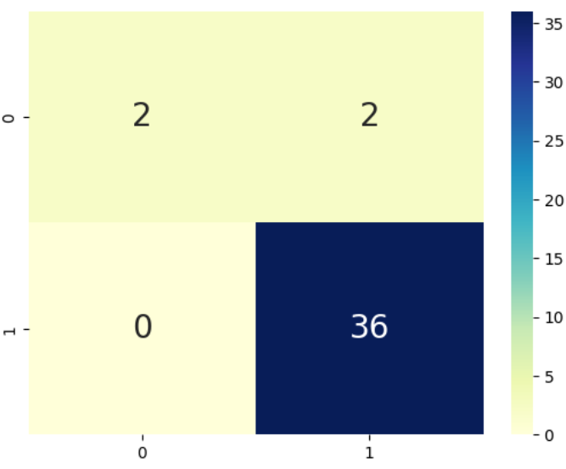

***Nota.*** *M*uestra la distribución de predicciones correctas e incorrectas de un clasificador binario, con las clases representadas por '0' =No aprobó y '1' Aprobó. Los verdaderos positivos y negativos están representados por los números 36 y 2 respectivamente, mientras que los falsos positivos y negativos están representados por los números 2 y 0 respectivamente (Elaboración propia).

**Predicción**

**Aprobado: 33**

**No Aprobado: 2**

**Tabla 20**

*Predicción final basada en los prerrequisitos y la asignatura*

|  |  |  |
| --- | --- | --- |
| Semestre | Predicción | Real |
| 2024-1 | 60 | 62 |

*Nota.* [Esta predicción se basa en la suma de los estudiantes que aprueban los prerrequisitos y aquellos que no aprueban la asignatura cuyo rendimiento estamos prediciendo (Elaboración propia).]

Análisis:

El modelo clasificador binario demostró ser efectivo al predecir correctamente la mayoría de las aprobaciones y no aprobaciones entre los estudiantes, con un total de 36 verdaderos positivos y 2 verdaderos negativos. Hubo un pequeño número de errores en ambas categorías, con 2 falsos positivos y 0 falsos negativos. Aunque la distribución de predicciones de aprobación y no aprobación parece inusual, el modelo fue capaz de estimar con precisión la cantidad de cupos necesarios para el semestre, prediciendo 60 cupos frente a un real de 62. Esto indica una capacidad notable del modelo para evaluar las necesidades basadas en el rendimiento académico y los prerrequisitos, a pesar de ciertas inconsistencias en la presentación de sus predicciones.

# **Señales Y Comunicaciones**

Prerrequisitos

**45190010– MATEMÁTICAS ESPECIALES**

Métricas:

* Accuracy score: 0.91
* Precision score: 0.96
* Recall score: 0.94
* F1 score: 0.95

Parámetros usados:

* PROMEDIO ACUMULADO
* NOTAS PRIMER CORTE
* NOTAS DEFINITIVA PRERR 1
* CALIFICACIÓN

Predicción:

Aprobado 55

No Aprobado 3

**Asignatura a predecir:43390855– Señales Y Comunicaciones**

**Métricas:**

* Accuracy score: 0.97
* Precision score: 0.97
* Recall score: 1.0
* F1 score: 0.98

Parámetros usados:

* PROMEDIO ACUMULADO
* NOTAS PRIMER CORTE
* NOTAS DEFINITIVA PRERR 1
* CALIFICACIÓN

**Comportamiento del modelo:**

**Figura 21.** Matriz de confusión SYC

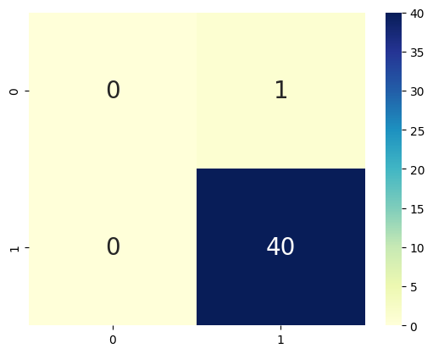

***Nota.*** *M*uestra la distribución de predicciones correctas e incorrectas de un clasificador binario, con las clases representadas por '0' =No aprobó y '1' Aprobó. Los verdaderos positivos y negativos están representados por los números 40 y 0 respectivamente, mientras que los falsos positivos y negativos están representados por los números 0 y 1 respectivamente (Elaboración propia).

**Predicción:**

**Aprobado 41**

**No Aprobado 0**

**Tabla 21**

*Predicción final basada en los prerrequisitos y la asignatura*

|  |  |  |
| --- | --- | --- |
| Semestre | Predicción | Real |
| 2024-1 | 55 | 61 |

*Nota.* Esta predicción se basa en la suma de los estudiantes que aprueban los prerrequisitos y aquellos que no aprueban la asignatura cuyo rendimiento estamos prediciendo (Elaboración propia).

Análisis:

El modelo para la asignatura "Señales y Comunicaciones", basado en parámetros como el promedio acumulado y las notas de cortes y prerrequisitos, demostró un alto rendimiento con un accuracy score de 0.97, precision score de 0.97, recall score de 1.0 y F1 score de 0.98, reflejando su precisión y eficacia en identificar correctamente a los estudiantes que aprobarían. La matriz de confusión para esta asignatura mostró 40 verdaderos positivos y ningún verdadero negativo, con un único falso negativo, indicando una tendencia del modelo a predecir aprobaciones con alta precisión. A pesar de esta tendencia, el modelo subestimó ligeramente la cantidad de cupos necesarios para el semestre 2024-1, prediciendo 55 cupos frente a un real de 61, sugiriendo un margen de mejora en la predicción de la demanda de cupos basada en el rendimiento y prerrequisitos de los estudiantes.

# **Inteligencia Artificial**

Prerrequisitos

**45190027– Probabilidad y estadística**

Métricas:

* Accuracy score: 0.91
* Precision score: 0.96
* Recall score: 0.94
* F1 score: 0.95

Parámetros usados:

* PROMEDIO ACUMULADO
* NOTAS PRIMER CORTE
* NOTAS DEFINITIVA PRERR 1
* CALIFICACIÓN

Predicción:

Aprobado 33

No Aprobado 2

**43390852– Análisis De Algoritmos**

**Métricas:**

* Accuracy score: 1.0
* Precision score: 1.0
* Recall score: 1.0
* F1 score: 1.0

Parámetros usados:

* PROMEDIO ACUMULADO
* NOTAS PRIMER CORTE
* NOTAS DEFINITIVA PRERR 1
* CALIFICACIÓN

Predicción:

Aprobado 50

No Aprobado 0

**Asignatura a predecir: 40050168– Inteligencia Artificial**

Métricas:

* Accuracy score: 0.80
* Precision score: 0.88
* Recall score: 0.87
* F1 score: 0.88

Parámetros usados:

* PROMEDIO ACUMULADO
* NOTAS PRIMER CORTE
* NOTAS DEFINITIVA PRERR 1
* CALIFICACIÓN

**Comportamiento del modelo:**

**Figura 22.** Matriz de confusión IA

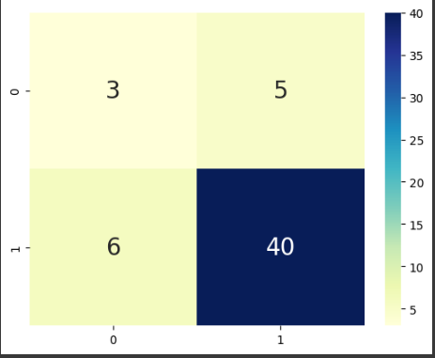

***Nota.*** *M*uestra la distribución de predicciones correctas e incorrectas de un clasificador binario, con las clases representadas por '0' =No aprobó y '1' Aprobó. Los verdaderos positivos y negativos están representados por los números 40 y 3 respectivamente, mientras que los falsos positivos y negativos están representados por los números 6 y 5 respectivamente (Elaboración propia).

**Predicción:**

**Aprobado 27**

**No Aprobado 7**

**Tabla 22**

*Predicción final basada en los prerrequisitos y la asignatura*

|  |  |  |
| --- | --- | --- |
| Semestre | Predicción | Real |
| 2024-1 | 90 | 55 |

*Nota.* Esta predicción se basa en la suma de los estudiantes que aprueban los prerrequisitos y aquellos que no aprueban la asignatura cuyo rendimiento estamos prediciendo (Elaboración propia).

Análisis:

El modelo para la asignatura de Inteligencia Artificial muestra un desempeño balanceado con 40 verdaderos positivos y 3 verdaderos negativos en la predicción de aprobaciones y no aprobaciones, respectivamente, aunque con una presencia algo elevada de errores indicada por 6 falsos positivos y 5 falsos negativos. A pesar de estas discrepancias, la tendencia general de predicciones (27 aprobados vs. 7 no aprobados) sugiere una capacidad razonable del modelo para diferenciar entre los resultados de los estudiantes. No obstante, la predicción final sobre la cantidad de cupos necesarios para el semestre 2024-1 (90 predichos frente a 55 reales) revela una sobreestimación significativa, indicando la necesidad de ajustar el modelo para mejorar su precisión en la estimación de demanda de cupos basada en el rendimiento académico y los prerrequisitos.

# **Arquitectura De Sistemas I**

Prerrequisitos

**3390853– Ingeniería De Software II**

Métricas:

* Accuracy score: 0.95
* Precision score: 0.95
* Recall score: 1.0
* F1 score: 0.97

Parámetros usados:

* PROMEDIO ACUMULADO
* NOTAS PRIMER CORTE
* NOTAS DEFINITIVA PRERR 1
* CALIFICACIÓN

Predicción

Aprobado: 33

No Aprobado: 2

**Asignatura a predecir: 43390856– Arquitectura De Sistemas I**

Métricas:

* Accuracy score: 0.83
* Precision score: 0.89
* Recall score: 0.89
* F1 score: 0.89

Parámetros usados:

* PROMEDIO ACUMULADO
* NOTAS PRIMER CORTE
* NOTAS DEFINITIVA PRERR 1
* CALIFICACIÓN

**Comportamiento del modelo:**

**Figura 23.** Matriz de confusión AS1

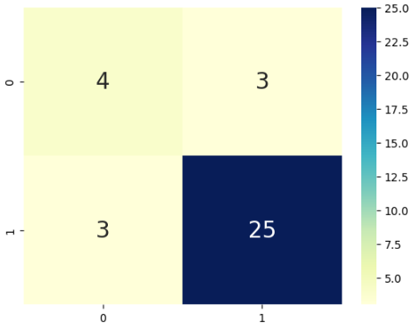

***Nota.*** *M*uestra la distribución de predicciones correctas e incorrectas de un clasificador binario, con las clases representadas por '0' =No aprobó y '1' Aprobó. Los verdaderos positivos y negativos están representados por los números 25 y 4 respectivamente, mientras que los falsos positivos y negativos están representados por los números 3 y 3 respectivamente (Elaboración propia).

**Predicción:**

**Aprobado 39**

**No Aprobado 2**

**Tabla 23**

*Predicción final basada en los prerrequisitos y la asignatura*

|  |  |  |
| --- | --- | --- |
| Semestre | Predicción | Real |
| 2024-1 | 35 | 33 |

*Nota.* Esta predicción se basa en la suma de los estudiantes que aprueban los prerrequisitos y aquellos que no aprueban la asignatura cuyo rendimiento estamos prediciendo (Elaboración propia).

Análisis:

El modelo para la asignatura AS1 demostró un desempeño sólido en la clasificación binaria de aprobación y no aprobación, con una matriz de confusión que revela 25 verdaderos positivos y 4 verdaderos negativos, junto con 3 falsos positivos y 3 falsos negativos, reflejando un equilibrio adecuado en la precisión de sus predicciones. Sin embargo, la cantidad de predicciones de aprobación (39) frente a las de no aprobación (2) indica una inclinación hacia pronosticar aprobaciones. A pesar de esta tendencia, el modelo fue capaz de predecir con notable precisión la demanda de cupos para el semestre 2024-1, estimando 35 cupos necesarios frente a un total real de 33, demostrando su efectividad para anticipar las necesidades basadas en el rendimiento de los estudiantes y los prerrequisitos, aunque con un ligero margen de sobreestimación.

# **Práctica De Ingeniería III**

Prerrequisitos

**43390899 – Práctica de Ingeniería de Sistemas II**

Métricas:

* Accuracy score: 1.0
* Precision score: 1.0
* Recall score: 1.0
* F1 score: 1.0

Parámetros usados:

* PROMEDIO ACUMULADO
* NOTA DEFINITIVA PRERREQUISITO 1
* NOTA DEFINITIVA PRERREQUISITO 2
* CALIFICACIÓN

Predicción:

Aprobado 84

No Aprobado 0

**43390850– Ingeniería De Software I**

**Métricas:**

* Accuracy score: 0.88
* Precision score: 0.94
* Recall score: 0.94
* F1 score: 0.94

Parámetros usados:

* PROMEDIO ACUMULADO
* NOTAS PRIMER CORTE
* NOTAS DEFINITIVA PRERR 1
* CALIFICACIÓN

Predicción:

Aprobado 58

No Aprobado 5

**Asignatura a predecir: 43390857 – Práctica de Ingeniería de Sistemas III**

Métricas:

* Accuracy score: 0.97
* Precision score: 0.97
* Recall score: 1.0
* F1 score: 0.98

Parámetros usados:

* PROMEDIO ACUMULADO
* NOTA DEFINITIVA PRERREQUISITO 1
* NOTA DEFINITIVA PRERREQUISITO 2
* CALIFICACIÓN

**Comportamiento del modelo:**

**Figura 24.** Matriz de confusión PI3

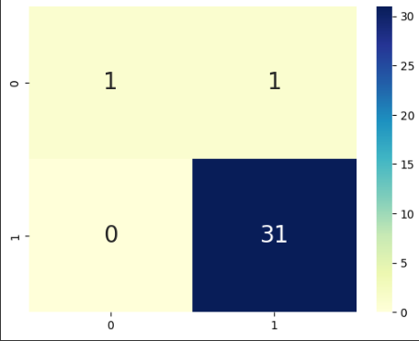

***Nota.*** *M*uestra la distribución de predicciones correctas e incorrectas de un clasificador binario, con las clases representadas por '0' =No aprobó y '1' Aprobó. Los verdaderos positivos y negativos están representados por los números 31 y 1 respectivamente, mientras que los falsos positivos y negativos están representados por los números 0 y 1 respectivamente (Elaboración propia).

**Predicción:**

**Aprobado 35**

**No Aprobado 1**

**Tabla 24**

*Predicción final basada en los prerrequisitos y la asignatura*

|  |  |  |
| --- | --- | --- |
| Semestre | Predicción | Real |
| 2024-1 | 137 | 56 |

*Nota.* Esta predicción se basa en la suma de los estudiantes que aprueban los prerrequisitos y aquellos que no aprueban la asignatura cuyo rendimiento estamos prediciendo (Elaboración propia).

Análisis:

El modelo para la asignatura PI3 evidencia un alto grado de precisión en identificar a los estudiantes que aprueban, con una matriz de confusión que muestra 31 verdaderos positivos y un verdadero negativo, complementados por la ausencia de falsos positivos y solo un falso negativo. Aunque las predicciones indican una tendencia a favor de la aprobación (35 aprobados contra 1 no aprobado), el modelo sobrestimó significativamente la demanda de cupos para el semestre 2024-1, proyectando 137 necesarios frente a un total real de 56. Esta discrepancia sugiere una sobrevaloración considerable en la estimación de cupos necesarios, destacando la necesidad de ajustes para alinear las predicciones del modelo con la realidad observada.